HYGIENEKONZEPT

Jugendbildungszentrum Blossin e. V.

REZEPTION:
- Vor Anreise erhält Gast Hygienehinweise für den Aufenthalt
- Umbau der Rezeption: Ergänzung von Plexiglasscheiben analog zu Supermarktkassen
- Eingang = Haupteingang
Ausgang am Kopierer, Eintritt für max. 2 Personen
Kennzeichnung
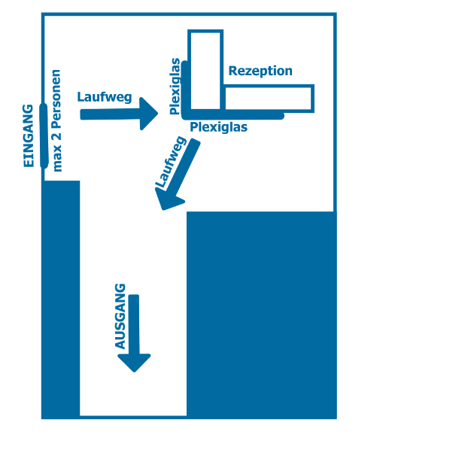
- Reduzierung von Barzahlungen: Empfehlung von EC-Zahlung oder Rechnung
- Reinigung des Tresens zu jedem Schichtwechsel
- Anpassung von Check-In & Check-Out Prozessen zur Reduktion von menschlichem Kontakt
  - Check in
    - Meldeschein im Vorfeld über Hausmanager zusenden, kann vom Gast per E-Mail zurückgesendet oder ausgedruckt, ausgefüllt mitgebracht werden
    - Gruppe wartet draußen, Absprache mit Betreuenden/Verantwortlichen an Rezeptionstresen, danach Ausgabe der Schlüssel an Einzelpersonen - Anbringen von Hinweisschildern
    - Kontaktdaten (Name, Anschrift, Telefon) werden von allen Gästen aufgenommen und für 30 Tage aufbewahrt
    - Corona-Belehrung/Eigenerklärung für Gäste wird durch alle erwachsenen Gäste sowie bei Jugendgruppen durch die Betreuenden ausgefüllt
  - Schadensmeldung per App
  - Zusatzbestellungen vor Ort per Telefon oder App
  - Check out
    - Schlüsselrückgabe auf Tabletts zur Desinfektion
- Einzelmaterialien wie Schlüssel, Bälle, Tischtenniskellen nach jeder Nutzung desinfizieren
- Verkauf von Desinfektionsmittel und Mundschutzmasken an Rezeption
- Nach Möglichkeit Zimmer 1-2 Tage bis zur nächsten Belegung frei lassen

ÖFFENTLICHE BEREICHE:
- Hygienehinweise für Gäste aushängen > Änderung zum 08.09.:
(A-H-A + L):
  - Abstand halten
  - Hygienemaßnahmen einhalten
  - Alltagsmaske tragen (insb. in den Gemeinschaftsbereichen)
  - (Lüften)
- Laufwege kennzeichnen
- Kontaktpunkte reduzieren:
  - Einweghandtücher
  - Durchgangstüren wo möglich offenlassen, Falle zukleben (Mensa, Rezeption)
- Bereitstellung von kontaktlosen Desinfektionsmittelspendern an Eingang Rezeption, Gästehaus und Mensa
- Verstärkte Reinigung: mehrmals täglich Türklinken, Handläufe, Toilettenspülungen, Wasserhähne, Lichtschalter, Automaten etc. desinfizieren.
- Sauna, Fitnessraum bleiben geschlossen
- Trinkbrunnen aus
> Änderung zum 08.09.: Spielkeller wird nur durch die Rezeption Gruppen-weise herausgegeben. Der Raum ist geschlossen zu halten.

ZIMMER:
- Auslage von Hygienetipps in jedem Zimmer/Haus
- Zimmerbelegung für Personen aus max. 2 Haushalten
Markierung von Bett-Bereichen
- Anpassung der Zimmerreinigung
  - Reinigung der Zimmer bei kürzen Aufenthalten nur bei Abreise – keine Durchgänge
  - Desinfektion von allen Flächen (Bettumrandung, Regale, Türklinken, Lichtschalter, Fenstergriffe)
- Sperre an Fenstern im Gästehaus öffnen - Belehrung für Jugendgruppen
- Zimmerabnahme zur Abreise ohne Betreuenden, Hinzuziehen erst im Schadensfall

MENSA/GASTRO:
- Verzicht auf Buffets
> Änderung zum 15.06.: Buffetform erlaubt
  - Buffet-Innenraum für Küche, Gäste außen
> Änderung 11.08.: Innenraum für Küche und Gäste zugänglich, max. 6 Personen zu regeln durch den Saaldienst
  - Eindecken von Besteck, Tassen/Gläser
> Änderung 15.06. Bestecke werden eingewickelt an Ausgabe platziert, Tassen/Gläser SB
  - Keine Gewürzständer
  - Speisen-Ausgabe:
    - Frühstück - Ausgabe durch Küche vom Buffet, Getränkeservice
    - Mittag - Salat, Dessert portionsweise in Behältern mit Deckel anrichten (Behälter kaufen); warmen Anteil vor Gast anrichten, Getränkeservice
    - Abendessen – Ausgabe durch Küche vom Buffet, Getränkeservice
    - Lunchpakete - Brötchen/Käse/Wurst wie Frühstück, auch weitere Zutaten über Buffetausgabe
    - Tabletts für Essensausgabe
> Änderung 15.06. Buffet möglich, Tabletts werden fortgeführt
  - Eingang = Eingang Mensa / Ausgang = Tür Mensa II
  - Geschirrwagen in Mensa 2 und auf Terrasse
  - Beschilderung der Laufwege, Abstände, Hinweis auf Händewaschen aufstellen
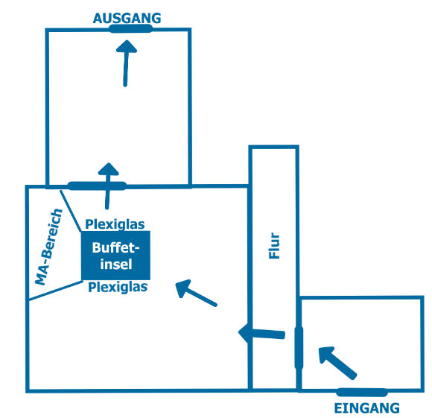
- Getränke zum Auffüllen – durch MA Küche
> Änderung 15.06. SB Getränke
- Größerer Abstand der Tische:
  - Einhaltung von 1,5 m Abstand
  - Tische für Gruppen reservieren
> Änderung 03.09. es dürfen bis zu sechs Personen ohne Einhaltung des Mindestabstands von 1,5 Metern an einem Tisch sitzen
- Änderung 15.06.:
  - die Gäste desinfizieren sich bei Eintreten der Mensa die Hände
  - die Gäste tragen Mund-Nase-Schutz bis sie sich an ihre Tische setzen
  - der 1,5m Abstand bleibt gewahrt
  - die Räume werden stets gelüftet
  - die Personenanzahl wird durch unterschiedliche Essenzeiten geregelt
  - nach jeder Gruppe werden Ausgabebestecke des Buffets ausgetauscht und Ablagen/Tische desinfiziert
- Stärkerer Fokus auf Gastronomie unter freiem Himmel
  - Tische auch auf Wiese vor Tagungsraum
  - Regelmäßig Grillabende für alle Gäste am Palstek
> Änderung 15.06. Grillen nur mit Blossin-Besetzung buchbar
  - Angebot Lunchboxen zum Draußenessen z. B. zum Abendessen
- Palstek
  - Max. 2 Mitarbeitende pro Schicht
  - Markierung zum Anstehen/Laufwege/Tragen von Mundschutz am Tresen
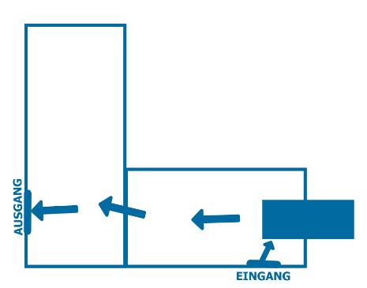
  - Personalräume festlegen - Umkleide Küche, bis Öffnung WC Funsporthalle
  - Regelmäßigen Desinfizieren Bestelltresen, Eistruhe, Tische
  - Tabletts für Gäste bereitstellen
  - Plexiglasscheibe an Bestelltresen
  - Komplettes Geschirr und Gläser in Spülmaschine reinigen
  - EC-Gerät mit Funktion des kontaktlosen Zahlens, Geldteller
- Treff
> Änderung zum 08.10.
  - Max. 2 Mitarbeitende pro Schicht
  - Tragen von Mundschutz am und zum Tresen
  - Einhaltung von 1,5 m Abstand
  - sechs Personen ohne Einhaltung des Mindestabstands von 1,5 Metern an einem Tisch
  - Kontaktformular zur Kontaktnachverfolgung pro Tisch
  - Personalräume festlegen - Umkleide Küche
  - Regelmäßiges Desinfizieren Bestelltresen, Tische
  - Tabletts für Gäste bereitstellen
  - Plexiglasscheibe an Bestelltresen
  - Komplettes Geschirr und Gläser in Spülmaschine reinigen
  - EC-Gerät mit Funktion des kontaktlosen Zahlens, Geldteller

TAGUNGEN & VERANSTALTUNGEN:
- Anpassung der Seminarverpflegung:
  - Speisen pro Person auf einzelnen Tellern
  - Kaffeepause über Mensa oder Palstek
> Änderung 15.06. Getränke/Kaffeepause SB im SR
  - AFG und Gläser im Raum eindecken
- Änderung der Bestuhlungsmöglichkeiten: max. Halbe Personenzahl (1,5m Abstand) oder Tragen des Mund-Nase-Schutzes
- Umstellung des Angebots:
  - Fokus auf kleinere Gruppen
- Tagen im Grünen anbieten – in Sitzgruppen, orangenes Zelt
- Anpassung Reinigung: tägl. Türklinken, Lichtschalter, Seminartechnik, Fenstergriffe desinfizieren

AUSSTATTUNG DER MITARBEITENDEN:
- Einführung neuer Elemente bei der Arbeitskleidung: Mundschutz und Handschuhe (für Küche, Rezeption, Reinigung, Technik)
- Zusätzliche Arbeitsmittel: kleines Handdesinfektionsgel für die Tasche
- Unterweisung aller Mitarbeitenden zum Hygiene- und Infektionsschutz – auch Fremdfirmen
> Änderung zum 08.10. „Testzentrum“/Quarantänezimmer einrichten im Erste Hilfe Zimmer, 2 Schutzausrüstungen vorhalten

REFERENT_INNEN/TEAMENDE
- Seminare mit möglichst vielen Freiluftanteilen konzipieren
> Änderung zum 15.06.: Abstandsregelung von 1,5m einhalten, Ausnahme von der Kontaktbeschränkung für die Kinder- und Jugendarbeit im Sinne des Achten Buches Sozialgesetzbuch
- 1 Pause pro Stunde zum Lüften oder Dauerlüften
- Maskenschutz bei Seminaren mit hohem Bewegungsanteil, Kooperationsübungen oder der Gefahr, dass durch Gruppendynamik permanent Sicherheitsabstände (1,50 Meter) unterschritten werden können, Ausnahme für die Kinder- und Jugendarbeit im Sinne des Achten Buches Sozialgesetzbuch
- Teilnehmende bringen Masken mit
- Blossin hält bei Bedarf Masken für Referent_innen vor
> Änderung zum 03.09. Lt. Arbeitshilfe des MBJS sind Zwischen Fachkräften und Kindern und Jugendlichen keine Abstandsregelung mehr vorgesehen.
- Refent_innen desinfizieren gemeinsam genutztes Material in den Pausen mit zur Verfügung gestelltem Desinfektionsmaterial und Handschuhen
> Änderung zum 19.10.: Risikogebietler können vor Ort einen Corona-Schnelltest erhalten

